**第五单元跟踪检测卷**

一、填一填。(每空1分，共22分)

1．常用的统计图有(　　　　　　)、(　　　　　　)和(　　　　　　)。

2．工厂要制订2018年产值计划，参照前几年的产值及市场销售情况，应绘制(　　　　)统计图；要反映儿童食品中各种营养成分的含量，最好选用(　　　　)统计图；学校绘图统计各年级人数，应绘制(　　　　)统计图。

3．折线统计图不但可以看出数量的(　　)，还能表示数量的(　　　　　)情况。

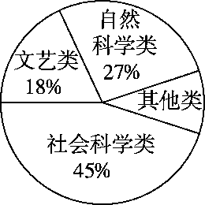

4．东街小学学生书屋共有3600册图书，各类图书情况统计如右图。

(1)其他类图书占图书总数的(　　)%。

(2)(　　　　　)类图书最多，占图书总数的(　　)%。

(3)文艺类图书有(　　)册。

5．在一幅条形统计图中，如果用1 cm长的直条表示30人，那么应该用(　　) cm长的直条表示150人。

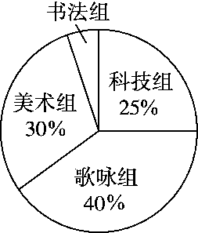

6．六年级有学生80人，学生参加各兴趣小组的人数占总人数的百分比如右图所示。根据该图算出，美术组有(　　)人，歌咏组有(　　)人，书法组有(　　)人。

7．下面是航模小组制作的甲、乙两架飞机在一次飞行中的时间和高度的记录。

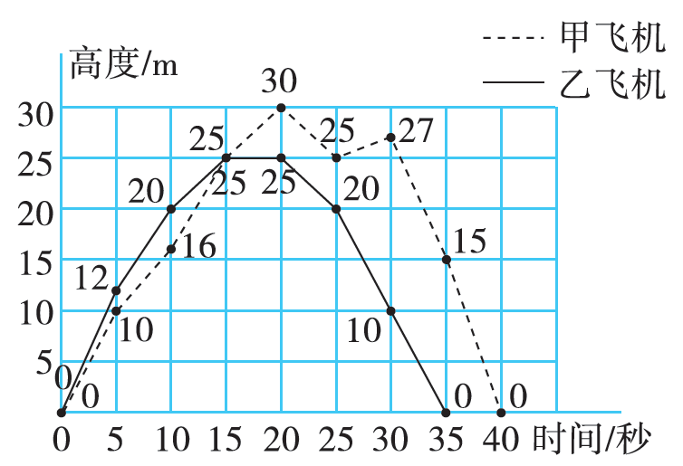

(1)乙飞机飞行了(　　)秒，比甲飞机少飞行了(　　)秒。

(2)起飞后第(　　)秒两架飞机的高度相差2 m，起飞后第(　　)秒两架飞机的高度相差最大。

(3)起飞后第15秒至第20秒，甲飞机的飞行状态是(　　　　　)，乙飞机的飞行状态是(　　　　　)。

二、辨一辨。(对的在括号里画“√”，错的画“×”)(每题2分，共12分)

1．条形统计图能明显地反映数量的增减变化情况。 (　　)

2．为了清楚地展示某品牌电视全年的销售情况的变化趋势，用折线统计图更合适。 (　　)

3．从扇形统计图中能清楚地看出各部分与整体之间的关系。(　　)

4．要表示出全校每个年级的学生人数，制成条形统计图比较合适。

(　　)

5．折线统计图有单式折线统计图和复式折线统计图。 (　　)

6．描述我国五大名山主峰的海拔，绘制扇形统计图较好。 (　　)

三、选一选。(把正确答案前的字母填在括号里)(每题2分，共12分)

1．要清楚地反映笑笑1～10岁的体重增长情况，应选择(　　)。

A．条形统计图　　B．折线统计图

C．扇形统计图　　D．以上三种都可以

2．下面的信息资料中，最适合用条形统计图表示的是(　　)。

A．某学校各学科教师人数情况

B．各种消费情况与家庭总收入的关系

C．某地2018年每月平均气温增减变化情况

3．要反映合肥、安庆、黄山、淮南四个城市2018年11月份的降水量的多少，选用(　　)最合适。

A．条形统计图 B．折线统计图

C．扇形统计图 D．以上三种都可以

4．空气是由多种气体组成的，用(　　)统计图能表示空气中各种成分的含量情况。

A．条形 B．折线 C．扇形 D．以上三种都可以

5．在一个圆形花坛内种了三种花(如下图所示)，用下面统计图中的(　　)能准确地表示各种花的面积关系。

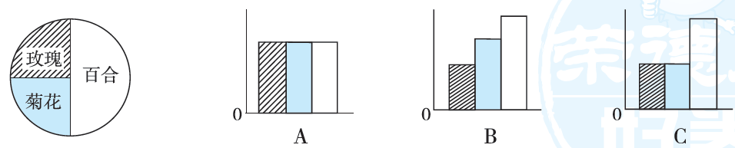

6．如图所示是六(3)班50名同学为失学儿童捐款的条形统计图。那么该班同学捐款的总数为(　　)。

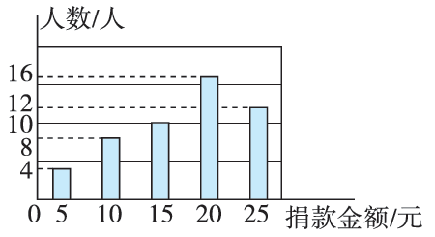

A．75元 B．570元 C．750元 D．870元

四、走进生活，我会统计。(第1题10分，第2题12分，第3、4题每题16分，共54分)

1．下面是根据某品牌皮鞋专卖店2018年四个季度销售量情况绘制的两幅统计图。

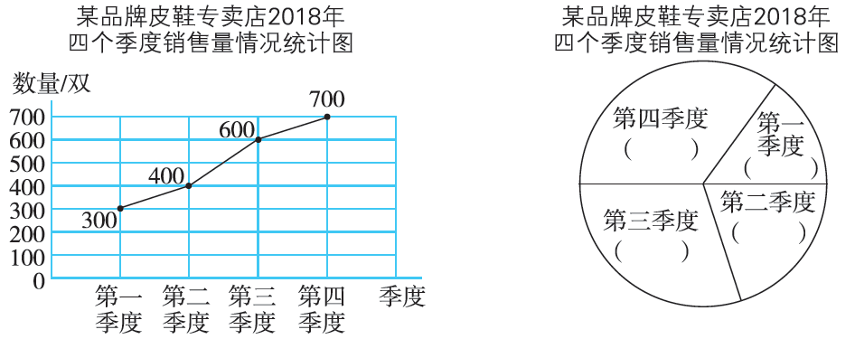

(1)请根据折线统计图中的数据把扇形统计图填完整。

(2)如果该品牌皮鞋专卖店要通过预测2019年的销售量来准备订货，那么应该参照(　　　　)统计图。

(3)该品牌皮鞋专卖店第四季度的销售量大约比第三季度增长(　　　　)。(百分号前保留一位小数)

2．某学校对喜欢运动的男、女生各50人进行了调查，结果如下表。(每人只选一种项目)

|  |  |  |  |  |  |
| --- | --- | --- | --- | --- | --- |
| 项目 | 乒乓球 | 足球 | 跑步 | 游泳 | 跳绳 |
| 男生/人 | 2 | 4 | 6 | 15 | 23 |
| 女生/人 | 19 | 5 | 10 | 5 | 11 |

(1)根据统计表完成下面的统计图。

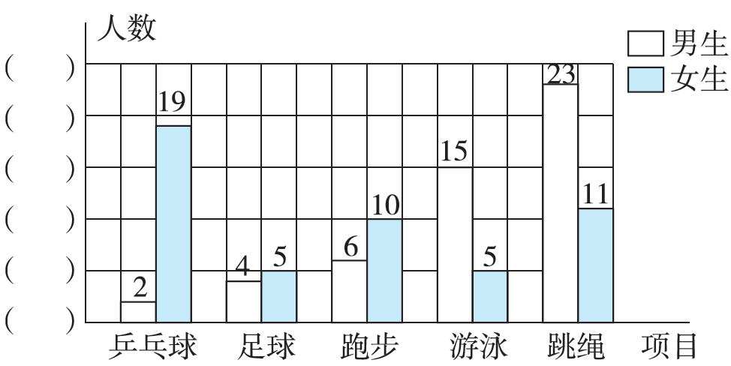

(2)喜欢哪个项目的男生人数最多？喜欢哪个项目的人数最少？

3.下表是小刚和小强一～六年级各学期的期末数学测试成绩。(单位：分)

|  |  |  |  |  |  |  |  |  |  |  |  |  |
| --- | --- | --- | --- | --- | --- | --- | --- | --- | --- | --- | --- | --- |
| 学期 | 一上 | 一下 | 二上 | 二下 | 三上 | 三下 | 四上 | 四下 | 五上 | 五下 | 六上 | 六下 |
| 小刚 | 80 | 82 | 85 | 85 | 90 | 92 | 93 | 94 | 96 | 95 | 97 | 100 |
| 小强 | 80 | 85 | 89 | 90 | 91 | 92 | 93 | 95 | 96 | 97 | 98 | 100 |

(1)根据统计表绘制折线统计图。

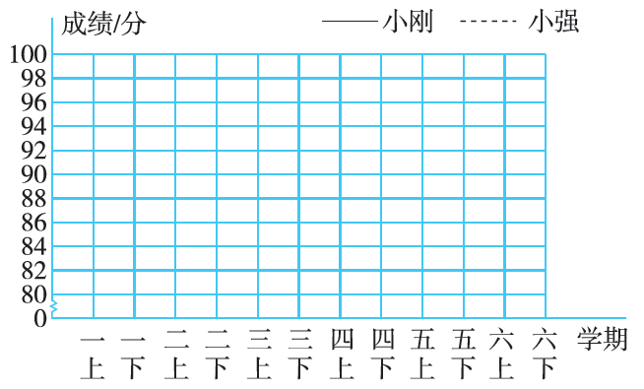

(2)对比统计图中小刚和小强一～六年级各学期的期末数学测试成绩，你都知道了什么？

4．下表是通过对吸烟人群与不吸烟人群的调查得来的数据。

吸烟人群与不吸烟人群几种疾病发病率统计表

|  |  |  |  |  |  |
| --- | --- | --- | --- | --- | --- |
| 疾病类型 | 胃病 | 肺病 | 肝病 | 皮肤病 | 近视 |
| 吸烟人群的发病率 | 24% | 12% | 12% | 20% | 25% |
| 不吸烟人群的发病率 | 16% | 6% | 8% | 20% | 25% |

(1)根据上表，完成条形统计图。

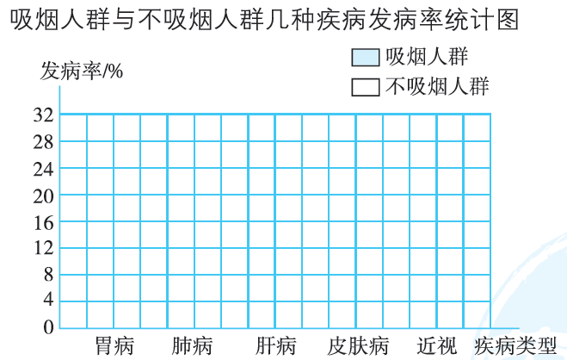

(2)从图中可以看出，吸烟对(　　　)、(　　　)没有明显影响，吸烟者(　　　)、(　　　)、(　　　)的发病率明显高于不吸烟者。

(3)根据这个调查，你有什么想法？

**答案**

一、1.折线统计图　条形统计图　扇形统计图

2．折线　扇形　条形

3．多少　增减变化

4．(1)10

(2)社会科学　45

(3)648　【点拨】3600×18%＝648(册)。

5．5　6.24　32　4

7．(1)35　5

(2)5　30

(3)向上飞行　平稳飞行

二、1.×　2.√　3.√　4.√　5.√　6.×

三、1.B　2.A　3.A　4.C　5.C　6.D

四、1.(1)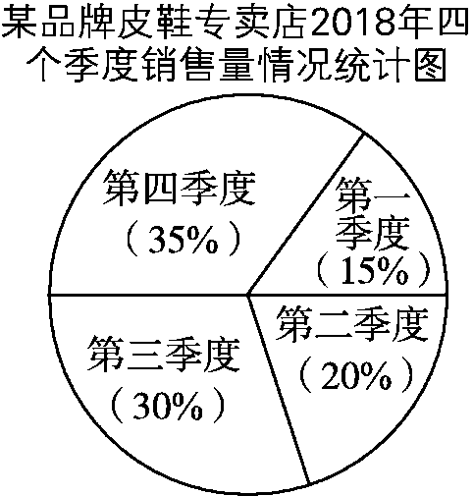

(2)折线　(3)16.7%

2．(1)

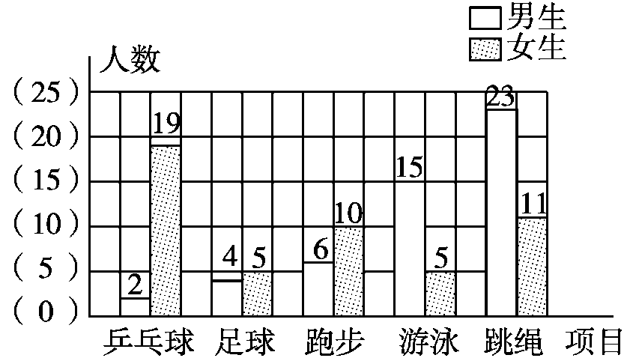

(2)喜欢跳绳的男生人数最多，喜欢足球的人数最少。

3．(1) 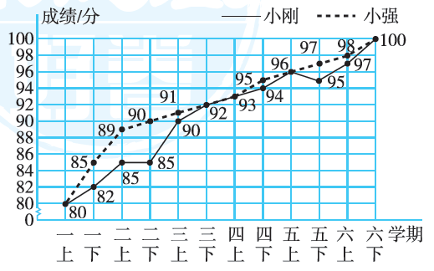

(2)知道了在二下时小强的数学测试成绩比小刚的高5分。(答案不唯一，合理即可。)

4．(1) 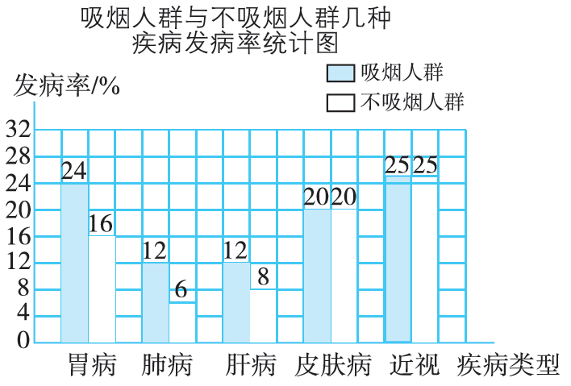

(2)皮肤　视力　胃病　肺病　肝病

(3)珍爱生命，远离香烟。(答案不唯一)